Представление о богатстве и разнообразии художественной культуры России и Татарстана. Декорирование изделия - Валенок.
Лебедева Инесса Владимировна, Муниципальное автономное общеобразовательное учреждение «Гимназия №61», учитель изобразительного искусства, город Набережные Челны, Республика Татарстан

Предмет (направленность): изобразительное искусство.
Возраст детей: 3 класс.
Место проведения: класс.

Цель урока: организовать деятельность детей по поиску и обработке информации, обобщению способов действия, учить формулировать тему урока и ставить учебные задачи, обеспечить условия для применения знаний и умений в самостоятельной практической художественно-творческой деятельности.

Тип урока: ознакомление с новым материалом

Планируемые результаты:
Личностные
В ценностно-эстетической сфере - формирование положительного отношения к преобразовательной творческой деятельности; уважения к культурным традициям своего народа, воспитание чувства само- и взаимоуважения.
В познавательной сфере - формирование умения самостоятельно находить варианты решения художественно-творческой задачи; осуществлять поиск нужного материала в дополнительной литературе, в открытом информационном пространстве.
В трудовой сфере – формирование навыков выполнения аппликации из различных материалов на ткани, стремления создавать красивые изделия.
Метапредметные
Формирование умения видеть и воспринимать проявление художественной культуры в окружающей жизни.
Организовывать самостоятельную художественно-творческую деятельность.
Выбирать необходимые инструменты и материалы для реализации художественного замысла.
Предметные
В ценностно-эстетической сфере - развитие умения называть и описывать традиционные народные промыслы и ремесла Татарстана, выявлять особенности рукотворных предметов.
В коммуникативной сфере – формирование способности высказывать суждения о художественных особенностях изделий народных ремесел, задавать вопросы, необходимые для организации собственной художественно-творческой деятельности.
В трудовой сфере – формирование умения использовать необходимые материалы и инструменты в зависимости от замысла, вида и сложности работы.

Методы обучения: учебный диалог, объяснительно-иллюстративный, проблемный.

Формы организации познавательной деятельности обучающихся: фронтальная, индивидуальная.

Средства обучения:
- Экспозиция войлочных изделий (валенки, тапочки и др.)
Экспозиция №1 Традиционные изделия
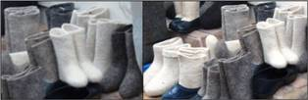

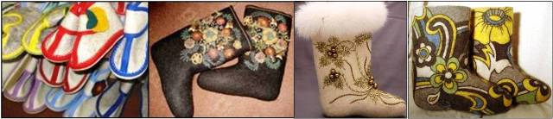
Экспозиция №2 Современные изделия

- Таблицы с видами орнамента
Таблица №1 Геометрический орнамент


Таблица №2 Растительный орнамент
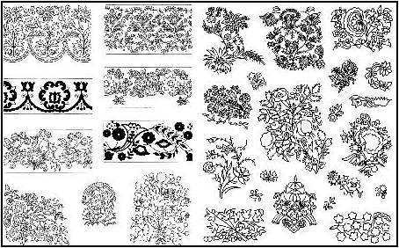

Таблица №3 Зооморфный орнамент
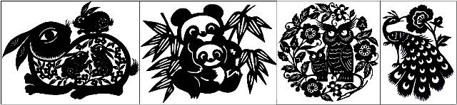

Таблица №4 Антропоморфный орнамент
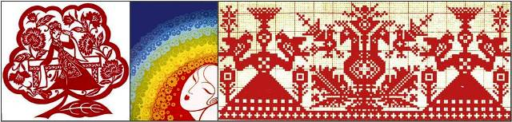

- Комплекты элементов узора геометрического, растительного, зооморфного, антропоморфного орнаментов для демонстрации способов выполнения творческой работы
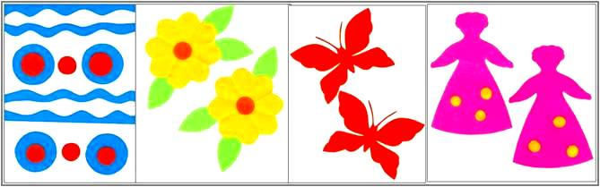

- Доска для демонстрации выполненных учащимися художественно-творческих работ.
- Музыкальный ряд: русская народная песня «Валенки» в исполнении Лидии Руслановой.
- Литературный ряд: загадки, пословицы, поговорки о валенках.

Основные понятия, изучаемые на уроке: ремесло, народный промысел, Кукморский войлочно-валяльный промысел.

Технологическая карта урока

Этапы работы | Деятельность |  | Содержание и задания каждого этапа
Этапы работы | учителя | ученика | Содержание и задания каждого этапа
1 этап.  Организационный момент.  Цель - активизация учащихся | Приветствие. Проверка готовности к уроку. Настрой детей на работу. | Приветствие учителя | Тихо сели. Настраиваемся на урок.
2 этап.  Проверка домашнего задания  Цель – обсуждение проблемных вопросов по теме исследования | Организация фронтальной работы: учебный диалог, обсуждение проблемных вопросов. | Работа с информацией, найденной в дополнительных источниках.  Участие в обсуждении проблемных вопросов, высказывание собственного мнения и его аргументация. | - Ребята, кто напомнит нам тему урока? Тема урока «Декорирование валенок».  - Давайте вспомним происхождение слова «валенки»? Один из этапов производства валенок – катание рулона войлока по земле. Отсюда и название «валенки» или «катанки».  - Из чего и как делались валенки? Делают валенки из шерсти овец, валенки из козьей шерсти называют волнушечки.  - Для чего нам нужны валенки? Валенки – удобная и целебная обувь. И в мороз и в жару ноги, обутые в валенки, ощущают комфорт и тепло.  - Как вы думаете, когда были придуманы валенки? Представление о древности валенок ошибочно. Им чуть больше 200 лет. Как считают историки костюма, появились они в Семеновском уезде Нижегородской губернии. Историки подтверждают, что валенки носили и Петр I и Екатерина II.
3 этап.  Актуализация знаний.  Цель – создание проблемной ситуации. | Подготовка учащихся к работе на основном этапе.  Организация работы с экспозицией изделий из войлока.  Создание проблемной ситуации | Работа с информацией, найденной в дополнительных источниках | - Где можно сейчас найти валенки? Купить на рынке, в магазине.  - А кто их делает? Есть мастера, которые переняли народные традиции и делают их вручную на своих частных предприятиях. В поселке Кукмор (северо-восточная часть Республики Татарстан) действует одно из самых больших в России предприятий по изготовлению валенок - «Кукморский валяльно-войлочный комбинат».  - Ребята посмотрите на экспозицию войлочных изделий. Какие изделия вам нравятся больше и почему? С украшениями. Последнее время валенки вошли в моду, поэтому, сегодня декорированием валенок занимаются профессиональные дизайнеры. Я предлагаю вам попробовать свои силы в качестве дизайнеров и придумать авторскую орнаментальную композицию для украшения поверхности изделия (валенок).
4 этап.  Изучение нового материала.  Цель – поиск решения учебной задачи. | Организация индивидуальной поисковой деятельности.  Организация самостоятельной творческой деятельности.  Организация обсуждения возникших затруднений. | Умение строить поиск и демонстрировать варианты решения творческой задачи, анализировать результаты.  Пытаются сформулировать задачи урока совместно с учителем.  Самостоятельная творческая деятельность. | Элементы узора могут быть различными: геометрическими, растительными, зооморфными, антропоморфными, а также можно сочетать различные виды орнамента в одной композиции.  Нескольким учащимся предлагается выполнить творческое задание у доски – составить композицию узора на объемном изделии, проанализировать результат.  Учащиеся совместно с учителем формулируют задачи урока: составить композицию узора, выбрать необходимые материалы для работы, декорировать изделие.
5 этап.  Динамическая пауза.  Цель - сохранение здоровья учащихся. | Использует музыкальное произведение - русскую народную песню «Валенки» | Формирование ответственного отношения к своему здоровью | Выполняют танцевальные движения под руководством учителя
6 этап.  Первичное применение нового знания.  Цель - первичный контроль за правильностью выполнения способа действия. | Организация индивидуальной работы над творческим заданием | Формирование умения организации художественно-творческой деятельности, осуществление самоконтроля | Самостоятельная художественно-творческая деятельность учащихся.  Осуществление самоконтроля.  Организация выставки работ, выполненных учащимися.
7 этап.  Закрепление, контроль и самоконтроль новых знаний и способов действий.  Цель – контроль. | Обеспечить усвоение знаний и способов действий на уровне применения их в разнообразных ситуациях  Выявление качества и уровня усвоения знаний и способов действий.  Обеспечение положительной реакции детей на творчество одноклассников | Осуществляют самооценку; самопроверку; взаимопроверку; предварительную оценку. | Анализируют качество выполнения работы: сложность композиции орнамента, цветовое решение декора изделия, соответствие выбранных материалов замыслу композиции, аккуратность исполнения.  Перед учащимися ставится задача выбора самых интересных работ, которые можно отправить в качестве заказа на изготовление изделия кукморским валяльщикам. Объясняют свой выбор.
8 этап.  Итог урока. Рефлексия деятельности.  Цель – подвести итог проделанной на уроке работе. | Дать качественную оценку работы класса и отдельных учащихся | Подведение итогов самими учащимися | Создание условий для развития рефлексии — способности осознавать и оценивать свои мысли и действия как бы со стороны, соотносить результат деятельности с поставленной целью, определять своё знание и незнание.  - Удалось решить поставленные на уроке задачи?  - Кому и над чем необходимо поработать?
9 этап.  Информация о домашнем задании. | Обеспечить понимание учащимися цели, содержания и способов выполнения домашнего задания. | Задают вопросы по заданию. | Уровни домашнего задания:  - найти интересные факты из истории создания валенок (стандартный минимум);  - написать сопроводительное письмо к своему изделию: аргументировать выбор декора изделия, определить потенциального потребителя изделия (повышенный);  - продумать содержание коллективного письма мастерам на Кукморский валяльно-войлочный комбинат (творческий).

ЛИТЕРАТУРА И ССЫЛКИ
- http://кукморские-валенки.рф
- http://www.apatitylibr.ru
- http://www.liveinternet.ru/users/kykolnik/post120253070
- http://ru.wikipedia.org

